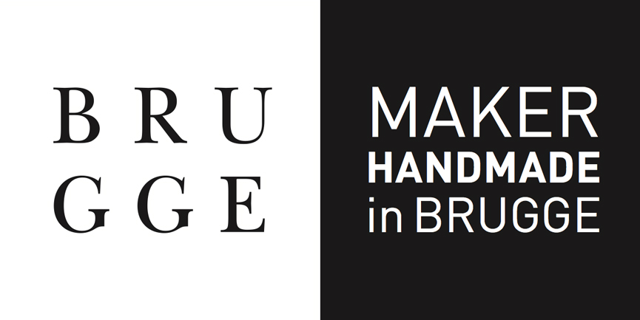

DEELNEMINGSDOSSIER LABEL MAKER HANDMADE IN BRUGGE 2022

A. INSCHRIJVINGSFORMULIER

1. PERSOONLIJKE GEGEVENS
Naam
Voornaam
Straat en huisnummer
Postcode en gemeente
Telefoon
Gsm
E-mail
Geboortedatum
Geboorteplaats

2. GEGEVENS ZELFSTANDIG HOOFD- OF BIJBEROEP
Bedrijfsnaam
Juridische vorm
(eenmanszaak, BVBA, NV …)
Hoofberoep of bijberoep
Startjaar onderneming
Aantal personeelsleden
Website
Webshop
Sociale media
(Facebook, Pinterest, Twitter, Linkedin, YouTube/Vimeo …)

* Atelier
Straat en huisnummer
Postcode en gemeente
Telefoon
Te bezoeken op afspraak, tijdens vaste openingsuren of niet?
Openingsuren

* Winkel
Naam
Straat en huisnummer
Postcode en gemeente
Telefoon
Openingsuren

* Verkooppunt in regio Brugge (geen eigen winkel)
Naam
Straat en huisnummer
Postcode en gemeente
Telefoon
Openingsuren

3. LABEL
Discipline en materiaal:

Beschrijf wat je doet en welke producten je aflevert:

Waar blink je in uit en hoe maak je als ondernemer én op ambachtelijk vlak het verschil? (Dit kan op verschillende terreinen: uitmuntende technische of vormelijke kwaliteit, vernieuwing en experiment, skills en ervaring, creatief ondernemerschap, familiale of lokale traditie, gebruik lokale grondstoffen, circulaire economie, duurzaamheid (people/planet/profit), verrassend businessmodel, samenwerkingen met andere makers…):

Beschrijf het productieproces (wie maakt wat en hoe):

Welk aandeel vormt het handwerk in het volledige productieproces en productenaanbod. Welke producten zijn met de hand gemaakt en welke niet?:

Beschrijf waar het productieproces plaatsvindt:

Is maat- en stukwerk mogelijk? Op welke manier?:

Voer je ook herstellingen uit of doe je aan restauratie?:

Heb je aandacht voor duurzaamheid? (materialen, productie, distributie...)

Motiveer waarom je in aanmerking komt voor het label 'MAKER HANDMADE IN BRUGGE':

B. BIJLAGEN
Voeg volgende bijlagen toe:
1/ een recent curriculum vitae;
2/ drie duidelijke foto's waar het ambachtelijk maakproces aangetoond wordt
3/ een portfolio met min. tien kwalitatieve foto's van de handgemaakte producten, met per foto de titel van het werk en het jaar van vervaardiging.

Indien je geselecteerd wordt, geef je Handmade in Brugge de toestemming om het beeldmateriaal te gebruiken voor communicatiedoeleinden?:
JA | NEE

C. CONTROLE + HANDTEKENING
Ik verklaar dat ik het reglement heb doorgenomen en akkoord ga met de inhoud ervan. (gelieve aan te vinken)

Ik verklaar dat ik het inschrijvingsformulier volledig heb ingevuld en een eerlijk antwoord heb gegeven op bovenstaande vragen. (gelieve aan te vinken)

Ik heb volgende bijlagen toegevoegd aan mijn deelnemingsdossier:
bijlage 1: recent curriculum vitae | JA/NEE
bijlage 2: drie foto's | JA/NEE
bijlage 3: portfolio | JA/NEE

Datum + handtekening:

Om in aanmerking te komen voor het label in 2022 kan je jouw deelnemingsdossier indienen vanaf 1 februari t.e.m. 28 februari 2022. Dit kan digitaal in via label@republiekbrugge.be of schriftelijk t.a.v. Handmade in Brugge, Sint-Jakobsstraat 36, 8000 Brugge (bij schriftelijke dossiers geldt als datum de postdatum).

